【今日主題】
奇妙的救恩與呼召！
講員︰蔡國山弟兄
經文：路加福音5:1-14
前言：
- 了解主題經文的背景

- 耶穌主動尋找並揀選

- 耶穌試驗人的信心

- 真實的悔改與降服

- 奇妙的救恩與呼召

結論

春節˙韓國短宣見證
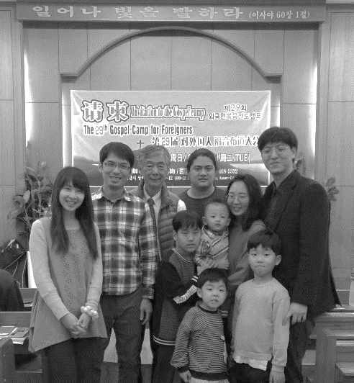
廖伊淇姊妹(中科聚會處)
春節期間，由呂允仁弟兄帶領〈基督徒訓練中心〉學生及強涵弟兄前往《韓國安山聚會處》向旅居的中國人傳福音。
脫下雪靴，一踏入拉門內屋，地板暖騰騰的溫度、海苔香與「안녕하세요！（你好）／早上好！」的招呼聲一同撲來，姊妹靠過來親暱拉著手，叫台灣旅人瞬間分不清，到底是過年返鄉，還是到了南韓異域？帶著各省鄉音來問候的陌生中國聖徒，宛如遠在他方久未謀面的家人，唯有牆上掛著的橙紅色「請柬──第二十九屆對外國人福音布道大會」簡體外語海報，提醒此行的目的。
出發時滿懷服事神、傳福音的熱切，隨著一天天過去，發現神的計劃比我私以為的更大。由宣教士Douglas夫妻冒著嚴寒酷暑，挑選高麗窮鄉僻壤開墾的福音事工，轉眼已經過了五十年，使韓國一般民眾眼中宛如第三世界的安山，成了每隔三、五百公尺就聳立尖塔、高舉十字架，找教會如找便利商店一樣方便的屬靈好土。
2005年，神帶領了第一批台灣弟兄訪韓，到了今年2019，我們一行七人，半數以上都是初次短宣，心裡忐忑不知是否順利？主耶穌以「我心裡柔和謙卑，你們當負我的軛，學我的樣式，這樣你們心裡就必得享安息。」（太 11:29）安慰我心，原來，外出宣教不用追問神「我能做甚麼」，而是從給陌生人一個微笑開始，去看去傾聽，與神同工。接下來四天，除了原先被托付的四、五場詩歌敬拜、團隊遊戲、弟兄的短講，神要我們全心投入的，便是愛的相交。於是，沒講道的休閒時刻，十來個人窩在教會保留給中國人的溫暖小房間裡，由弟兄為某些人釐清謬誤的真理教導；聽趙家兩代人剖心直談基督信仰的曲折；陪于姊妹母女垂首禱告，一起面對無解的病苦；與瀋陽女孩兩人在休息室跪求耶穌，感謝神讓我們意外相遇，承認自己屬靈的困境。
營隊倒數最後那晚，正是年夜。安山東部教會體貼地按中國習俗包餃子過年，不分中外地一同享受水餃美味，迎來呼召與得救見證分享時間。首先有位柬埔寨弟兄上台，他分享，自己仍在柬埔寨時就開始到教會，然而兩年多來一直不知耶穌從哪來、為何死、為何復活？透過這次的講道，「感謝神，我真正懂了。曾經有許多柬埔寨人問我，耶穌是誰？今後我能告訴他們了，之後不管我在哪，都希望能傳播耶穌的福音！」
走出台灣，越能看到耶穌的救恩在萬國綻放，最最扎心的時刻，是親見神光照下赤裸敞開的認罪眼淚，從拘謹寡言的中國工人眼中流出。慕道多年的山東大叔，這幾天聚會中都安安靜靜，竟自願上了台，哽咽著邊擦眼淚，「今天講員說到，耶穌將受死亡，也依然前去，我想若我是祂，就不會去了。但祂真去了，還受毒打」，他哭到講不下去，「哎，我心裡覺得打在我身上一樣，恐怖又震撼！神的兒子受那麼大的苦難，為我而死，是人想也想不通的事。我從前將信未信，現在信了，信耶穌是我的神，我們的福音，給我們帶來平安！」
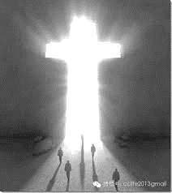
另一個姊妹的女兒也走上台，連日來見她緊跟媽媽身邊，不發一語。原來是做母親的罹癌，化療一年餘，仍從乳癌擴及肺與骨頭，放棄治療，此後決定堅心仰望神的恩典；唯一的心願，就是見到女兒信主。母女倆遠隔日韓，過年才見一次面，這次為陪母親，請了兩個月長假。她坦言說，「我來了安山教會幾次，從不肯信，是因為我不認為自己是個罪人。但媽媽的信心很大，當我這兩天聽了講道與牧師私下的話，現在在這裡承認，我是個罪人！以後會固定到教會。感謝安山東部教會每年辦這個活動，幫助非常大！」我們在台下跟著流淚，讚美主的大能，神真是垂聽了她母親的禱告，救贖了她的女兒。恩典與見證太多，無法一一細寫。至今仍難忘趙姊妹充滿喜樂的歡呼：「這麼好的地方怎麼能不來？我從今以後到死都要相信祂！」
回頭看自己的短宣日記：「服事韓國安山東部教會第三天，營隊彷彿才開始就接近尾聲了，在今晚得救見證的眼淚中，看到許多弟兄姊妹的新生正要展開。即使不是初信，不是第一次聽天堂地獄的訊息，不是第一次認識到主的救恩可貴，但在今晚不捨主犧牲的慚愧眼淚中，我彷彿又重生了一次。然後領悟，近兩年前開始禱告盼望來安山短宣，實在不是我能夠服事什麼，是主憐憫我，要讓我有份於見證祂在韓國的屬靈復興，見證祂一年年透過韓國人成就的榮耀救贖工作。『我們成了一台戲，叫天使和世人觀看』，親愛的韓國中國同工們，請原諒我曾自認能夠幫助些什麼，最後這場戲的劇情，竟然是大家齊心呵護我、照顧我和腹中的胎兒；滿心以為是我要來服事，結果再度是祂來服事我。」
至高的父神，使萬事互相效力，開車接送的、站講台的、翻譯的、廚房烹飪洗碗的、遠赴哈爾濱、山東去關懷的、受寒到菜市場發福音單張的，都只有一個心──要挽回另一個靈魂。營隊最後一天，講員問「你們相信耶穌是上帝嗎？相信耶穌是所有王中的皇帝嗎？相信耶穌已經把所有罪過償還了嗎？」一聲聲宏亮的「是」、「阿們」從中國弟兄姊妹口中喊出，那樣撼動人、無羞愧、無政治迫害的恐懼、無形象包袱地真誠愛神，盼望也能越洋融化台灣眾聖徒的心，化在哈利路亞的光芒裡。

本週各項聚會
今日 09:30 兒童主日學
09:45 主日講道 蔡國山弟兄
09:45 中學生團契
11: 00 慕道班
11:00《擘餅記念主聚會》
週二 19:30 英文查經班
週三 19:30 交通禱告會 劉國華弟兄
週四 14:30 姊妹聚會 張秀蓮姐妹
15:30 姊妹聚會 王清清姊妹
週五 19:00 小社青 靈修分享會
週六 14:00 大專團契 門徒訓練
18:00 社青團契
台北基督徒聚會處 第2569期 2019.02.17
網站：http://www.taipeiassembly.org 年度主題：坐蔭蘋果樹˙喜嘗甘甜果
主日上午 主日下午 下週主日上午 下週主日下午
聚會時間：9時45分 2時00分 9時45分 2時00分
司 會：呂允仁弟兄 劉耀仁弟兄
領 詩：任 駿弟兄 劉耀仁弟兄
司 琴： 俞齊君姊妹 王清清姊妹
講 員：蔡國山弟兄 下週講員：王裕一弟兄
本週題目：奇妙的救恩與呼召 下週主題：來到寶座前,不一樣的2019
本週經文：路加福音5:1~14 下週經文：希伯來書2:14-18 ; 4:14-16
上午招待：林寶猜姊妹 吳純紹姊妹 下週招待：林寶猜姊妹 吳純紹姊妹

西門‧彼得看見，就俯伏在耶穌膝前，說：主啊，離開我，我是個罪人！
…耶穌對西門說：不要怕！從今以後，你要得人了。
他們把兩隻船攏了岸，就撇下所有的，跟從了耶穌。
路加福音 5:8~11
臺北市中正區100南海路39號。電話（02）23710952傳真（02）23113751

